El modelo Entidad-Relación. Paso a tablas relacionales.

Ejercicio 4.

Se quiere almacenar la información de una compañía a través de una base de datos relacional.

La compañía tiene las siguientes características.
- La compañía tiene un conjunto de departamentos.
- Cada departamento es responsable directo de un conjunto de empleados, un conjunto de proyectos y un conjunto de oficinas.
- Cada empleado tiene un historial de empleo que también debe ser almacenado (conjunto de trabajos que ha tenido el empleado a lo largo de su vida en la compañía). Para cada empleo, el empleado también tiene un historial de salarios (diferentes salarios percibidos mientras desempeñaba un cargo).
- Cada oficina tiene un conjunto de teléfonos.

La BD debe contener la siguiente información

- Para cada departamento: número de departamento (único), presupuesto, y el número de empleado del responsable del departamento (único).
- Para cada empleado: número de empleado (único), nº de proyecto actual, nº de oficina y nº de teléfono de la compañía; además el título de cada trabajo que ha tenido el empleado, junto con la fecha y el salario para cada salario distinto recibido en ese trabajo.
- Para cada proyecto: Nº de proyecto (único) y presupuesto asignado.
- Para cada oficina: Nº de oficina(único), área en metros cuadrados, y números (únicos) de todos los teléfonos de esa oficina.

Diseñar un conjunto de relaciones normalizadas para representar esa información.
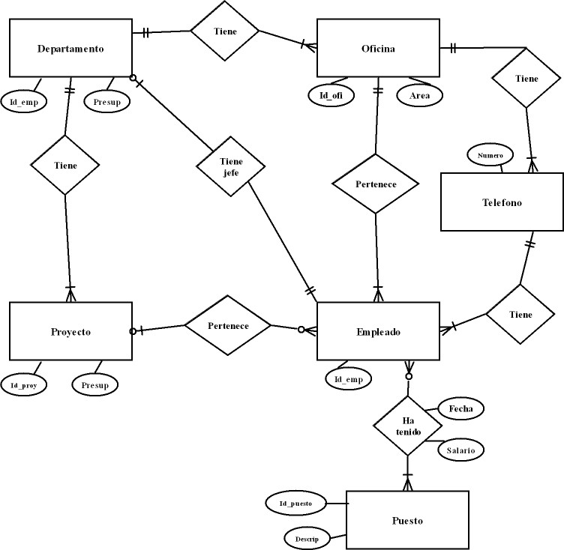

DEPARTAMENTO (Num-dep, Num-jefe, Presup-dep)
Num-jefe
Clave primaria (Num-dep)
Num-dep
Clave ajena (Num-jefe) referencia a EMPLEADOS

Num-emp
Num-proy
EMPLEADO (Num-emp, Num-tel, Num-proy)
Clave primaria (Num-emp)
Clave ajena (Num-tel) refernecia a TELEFONO
Clave ajena (Num-proy) referencia a PROYECTO
Num-tel

Tipo-trab
HISTORICO_EMP (Num-emp, Fecha-inicio, Tipo-trab, Salario)
Num-emp
Clave primaria (Num-emp, Fecha-inicio)
Clave ajena (Num-emp) referencia a EMPLEADO
Fecha-inicio
Salarip

PROYECTO (Num-proy, Num-dep, Presup-proy)
Num-dep
Clave primaria (Num-proy)
Clave ajena (Num-dep) referencia a DEPARTAMENTO
Num-proy
Presup-proy

Num-dep
OFICINA (Num-oficina, Num-dep, Area)
Clave primaria (Num-oficina)
Clave ajena (Num-dep) referencia a DEPARTAMENTO
Num-oficina
Area

TELEFONO (Num-tel,Num-oficina)
Num-tel
Num-oficina
Clave primaria (Num-tel)
Clave ajena (Num-oficina) referencia a OFICINA

